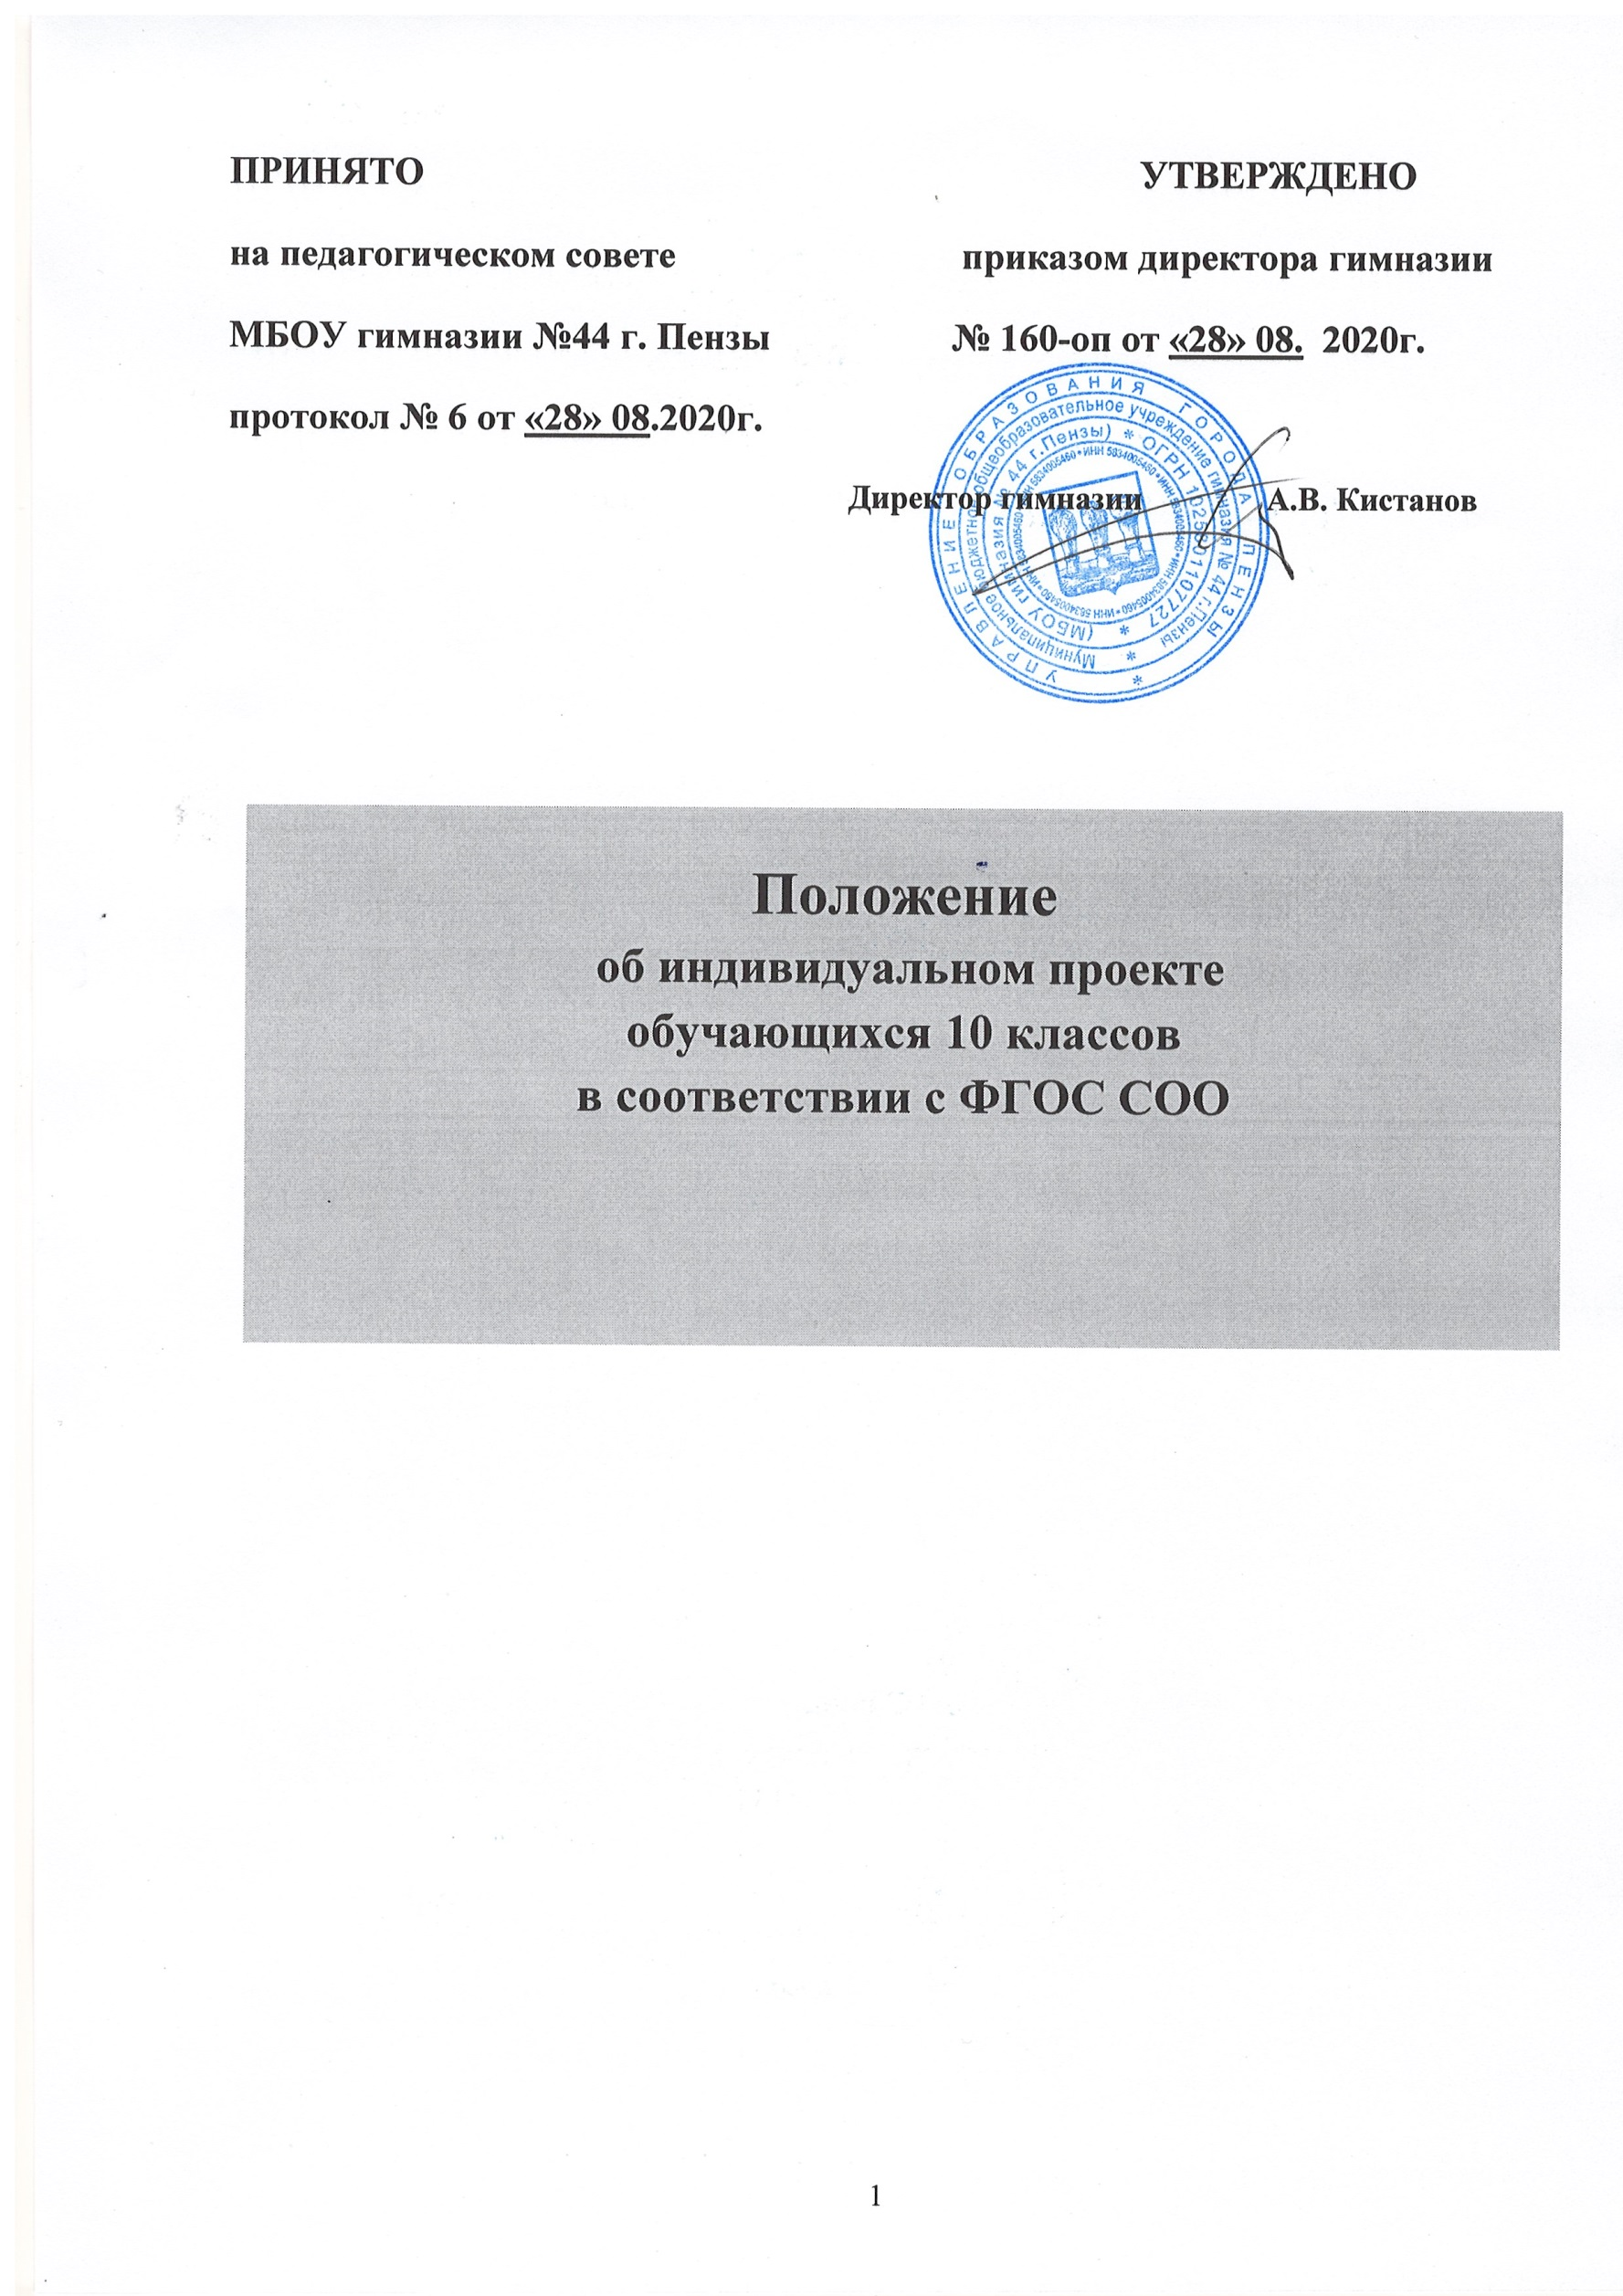

1. Общие положения
1.1. Настоящее Положение разработано в соответствии с Федеральным законом РФ от 29.12.2012 №273-ФЗ «Об образовании в Российской Федерации», требованиями Федерального государственного образовательного стандарта (ФГОС) среднего общего образования, Основной образовательной программы среднего общего образования МБОУ гимназии №44 г. Пензы.
1.2. Данное Положение регламентирует деятельность образовательного учреждения по организации работы над индивидуальным проектом (далее ИП) в связи с переходом на ФГОС СОО.
1.3. Проектная деятельность является одной из форм организации учебного процесса и внеурочной деятельности и направлена на повышение качества образования, демократизации стиля общения учителей и учащихся.
1.4. Выполнение ИП обязательно для каждого обучающегося 10 класса. В течение 1 года обучающийся обязан выполнить ИП.
1.5. ИП является основным объектом оценки метапредметных результатов, полученных учащимися в ходе освоения междисциплинарных учебных программ.
1.6. Руководителем проекта может быть учитель-предметник, классный руководитель, педагог - организатор, педагог дополнительного образования.
1.7. Темы проектов могут предлагаться как педагогом, так и обучающимися. Темы ИП утверждаются приказом директора.
1.8. Проект может быть только индивидуальным.
1.9. Проект может носить предметную, межпредметную, метапредметную направленность.
1.10. Тема проекта должна быть актуальна и четко сформулирована, цели и средства ясно обозначены.

2. Цели и задачи выполнения ИП
2.1. Цель выполнения ИП:
- продемонстрировать способность и готовность к освоению систематических знаний, их самостоятельному пополнению, переносу и интеграции;
- развивать способность к сотрудничеству и коммуникации;
- формировать способность к решению личностно и социально значимых проблем, воплощению найденных решений в практику;
- оценивать способность и готовность к использованию ИКТ в целях обучения и развития.
2.2 Задачами выполнения ИП являются формирование первоначальных умений научно-исследовательской и (или) проектной, изобретательской деятельности, которые выражаются в том, чтобы:
- используя методы научного исследования и проектирования;
- планировать свою деятельность по решению данной проблемы: обучающийся должен уметь чётко определить цель, описать шаги по её достижению, концентрироваться на достижении цели на протяжении всей работы;
- формировать позитивное отношение к научно-исследовательской и (или) проектной деятельности;
- формировать навыки анализа и синтеза;
- формировать навыки сбора и обработки информации, умении выбрать необходимую информацию и правильно её использовать;
- формировать навыки публичного выступления;
- формировать навыки использования ИКТ;
- формировать способность к самоорганизации, саморегуляции и рефлексии.

3. Этапы и примерные сроки работы над проектом
3.1. Выполнение ИП является обязательным для каждого обучающегося 10 класса, перешедшего на обучение по ФГОС СОО, его невыполнение равноценно получению неудовлетворительной оценки по любому учебному предмету.
3.2. Работа над ИП делится на этапы, которые включают в себя:
- самостоятельный выбор темы;
- изучение вопроса;
- составление плана работы над проектом;
- непосредственная работа над проектом в соответствии с планом;
- публичная защита проекта.
Контрольными сроками на этих этапах являются даты утверждения темы проекта и публичной защиты.
Выбор темы проекта осуществляется учащимися до 1 октября учебного года 10 класса и утверждается приказом директора.
Публичная защита реализованного проекта проводится в конце учебного года (апрель-май).
3.3. В процессе работы над проектом учащийся под контролем руководителя планирует свою деятельность по этапам: подготовительный, основной, заключительный.
3.4. Подготовительный этап: выбор темы и руководителя проекта. Темы проектов утверждаются приказом директора гимназии не позднее октября месяца.
3.5. Основной этап: совместно с педагогом разрабатывается план реализации проекта, сбор и изучение литературы, отбор и анализ информации, выбор способа представления результатов, оформление работы.
3.6. Классный руководитель контролирует занятость учащихся в проектной деятельности, информирует родителей о выборе темы проекта и предварительных результатах работы учащегося над проектом.

4. Тьюторское сопровождение проекта (исследования)
4.1. Проектная работа должна быть обеспечена тьюторским (кураторским) сопровождением. В функцию тьютора (куратора) входит: обсуждение с обучающимся проектной идеи и помощь в подготовке к ее защите и реализации, другая помощь.
4.2.Основную часть функций тьюторов выполняют руководители проектов. Руководителем проекта может быть любой специалист в данной области, то есть человек, имеющий высшее образование.
4.3. Руководителя проекта выбирает обучающийся, сообразуясь с выбранной темой проекта. Руководители проекта закрепляются приказом об утверждении темы проекта и руководителя.
4.4.Тьюторское сопровождение проектной (исследовательской) деятельности обеспечивается также учебным предметом «Индивидуальный проект», на котором изучаются теоретические основы проектной деятельности, а также выполняются практические задания.
4.5. Отметка, полученная на защите реализованного проекта, выставляется в аттестат.

5. Классификация проектов
Классификация проектов, выполняемых учащимися, представлена ниже:
5.1. Социально – ориентированный проект нацелен на решение социальных задач, отчетные материалы по социальному проекту могут включать как тексты, так и мультимедийные продукты, видео -, фото - и аудио - материалы.
5.2. Исследовательский проект по структуре напоминает научное исследование. Он включает в себя обоснование актуальности выбранной темы, постановку задачи исследования, обязательное выдвижение гипотезы с последующей её проверкой, обсуждение и анализ полученных результатов. При выполнении проекта должны использоваться методы современной науки: лабораторный эксперимент, моделирование, социологический опрос и др.
5.3. Информационный проект направлен на сбор информации о каком-либо объекте или явлении с целью анализа, обобщения и представления информации для широкой аудитории. Такие проекты требуют хорошо продуманной структуры и возможности её коррекции по ходу работы. Выходом проекта может быть публикация в СМИ, в том числе в сети Интернет.
5.4. Творческий проект предполагает максимально свободный и нетрадиционный подход к его выполнению и презентации результатов. Это могут быть альманахи, театрализации, спортивные игры, видеофильмы и др.
5.5. Конструкторский проект - материальный объект, макет, иное конструкторское изделие, с полным описанием и научным обоснованием его изготовления и применения.

6. Требования к содержанию и оформлению ИП
6.1. Общее оформление проекта должно быть ориентировано на ГОСТ 7.32-2001 «Отчёт о научно-исследовательской работе. Структура и правила оформления».
6.2. Структура проекта:
Структура | Требования к содержанию
Титульный лист | Содержит:  - наименование учебного заведения, где выполнена работа;  - фамилию, имя и отчество автора;  - тему работы;  - фамилию, имя и отчество руководителя (учитель) и технического эксперта (и их научные степени);  -город и год;
Оглавление | Включает:  - наименование всех глав, разделов с указанием номеров страниц, на которых размещается материал.
План выполнения | Включает:  проекта - короткое перечисление этапов и график их выполнения.
Введение  (вступление) (рекомендуемый объем 1-2 страницы) | Содержит:  - оценку современного состояния решаемой проблемы или задачи;  - обоснование необходимости проведения работы.
Цель работы | В этой главе автор раскрывает задачи, которые должны быть решены в этой работе, определяет пути их выполнения, дает характеристику предмета исследования.
Основная часть  (не более 10-15 страниц) | Состоит из глав (разделов), в которых содержится материал по конкретной исследуемой теме:  Методики проведения содержит подробное описание самой методики. Приводится список вопросов, которые были использованы для выполнения методик эксперимента. Приводится  мнение консультантов, участвующих в исследовании и помогавших добиться желаемых результатов.  Научная (теоретическая) часть работы содержит краткий анализ автора прочитанной литературы по данной теме, описывает процессы или явления, которые иллюстрируют основное содержание и непосредственно относятся к экспериментальной  части работы.  Автор в работе должен делать ссылки на авторов и источник, из которого он заимствует материалы. Выписки из прочитанного должны быть полными и точными, т.е. цитата и её библиографическое описание.
Выводы | Краткие выводы по результатам выполненной работы должны состоять из нескольких пунктов, подводящих итог выполненной работы; автор анализирует полученные в ходе эксперимента данные.
Список литературы | Должен содержать перечень источников, использованных при написании работы.
Мультимедийная презентация проекта | Мультимедийная презентация проекта содержит основные положения и результаты проекта (исследовательской работы), может включать авторские фото-, видео- и аудио-материалы. При  использовании заимствованных фото-, видео- и аудио- материалов обязательно указание автора.
Электронный носитель | Содержит в себе всё содержание проектной папки.

6.3. Необходимо соблюдение разработчиком проекта норм и правил цитирования, ссылок на
различные источники.
6.4. В случае заимствования текста работы (плагиата) без указания ссылок на источник проект к защите не допускается.
6.5. Готовая к защите работа, должна быть оформлена в печатном и электронном виде (диск, флешь-носитель и т. д.), а также иметь иллюстративную презентацию.
6.6.Текст работы должен быть структурирован и оформлен в соответствии с существующими требованиями:
- формат листа - А4;
- межстрочный интервал – 1,5;
- размер шрифта - 14 (Times New Roman);
- отступ справа–2,5 см;
- отступ слева, сверху, снизу–1,5 см,
- ориентация страницы – книжная,
- нумерация страниц по центру внизу (колонтитулы).
6.7. Независимо от типа проекта его защита происходит публично: после заслушивания доклада с использованием презентации члены жюри задают вопросы по теме проекта. Соблюдение регламента свидетельствует о сформированности регулятивных навыков обучающегося. Защита по времени должна быть спланирована таким образом, чтобы обучающийся мог продемонстрировать готовый проектный продукт или представить материалы, подтверждающие его реализацию.

7. Критерии оценивания проекта
7.1. Оценка ИП осуществляется в соответствии с действующим МБОУ гимназии №44 г. Пензы Положением о системе оценки достижения планируемых результатов освоения основной образовательной программы общего образования.

Аспект оценки | Объект оценивания
Пояснительная записка проекта | Пояснительная записка.  Видеоряд (эскизы, схемы, чертежи, графики, рисунки, и т.д.)
Продукт (материализованный результат проектной деятельности) | Изделие, устройство, макет, программа, статья и т.д.
Защита проекта | Процесс защиты проекта.  Поведение учащегося – докладчика.

7.2. Оценка пояснительной записки проекта
Критерии оценки | Показатели
1. Соответствие стандартам оформления | Наличие титульного листа, оглавления, нумерации страниц, введения, заключения, библиографии и т.д.
2. Актуальность | Современность тематики проекта, востребованность проектируемого результата
3. Проблемность | Наличие и характер проблемы в замысле
4. Соответствие современному уровню научно-технического прогресса | Учет последних достижений в той области, к которой относится проектируемый продукт
5. Разработанность | Глубина проработки темы
6. Системность | Единство, целостность, соподчинение отдельных частей текста, взаимозависимость, взаимодополнение текста и видеоряда
7. Содержательность | Информативность, смысловая емкость проекта
8. Аналитичность | Отражение в тексте причинно-следственных связей, наличие рассуждений и выводов
9. Технологичность | Выбор оптимального варианта исполнения и его технологическая разработанность
10. Экологичность | Отсутствие вредных для здоровья компонентов, материалов, отходов в процессе изготовления продукта
11. Дизайн | Композиционная целостность текста, продуманная система выделения.  Художественно-графическое качество эскизов, схем, рисунков
12. Наглядность | Видеоряд: графики, схемы, макеты и т.п.
7.3. Оценка продукта проектной деятельности.
Критерии оценки | Показатели
1. Функциональность | Соответствие назначению, возможная сфера использования
2. Эстетичность | Соответствие формы и содержания, учет принципов гармонии, целостности, соразмерности и т.д.
3. Эксплуатационные качества | Удобство, простота и безопасность использования
4. Оптимальность | Наилучшее сочетание размеров и других параметров, эстетичности и функциональности
5. Экологичность | Отсутствие вреда для окружающей среды и человека от использованных материалов и эксплуатации продукта
6. Новизна  Оригинальность  Уникальность | Ранее не существовал  Своеобразие, необычность  Единственный в своем роде (проявление индивидуальности исполнителя)

7.4. Оценка защиты проектной деятельности.
Критерии оценки | Показатели
Предметно-информационная составляющая | - Знание основных терминов и фактического материала по теме проекта.  - Знание существующих точек зрения (подходов) к проблеме и способов ее решения.  - Знание источников информации.
Деятельностно-коммуникативная составляющая | - Умение выделять проблему и обосновывать ее актуальность.  - Умение формулировать цель, задачи.  - Умение сравнивать, сопоставлять, обобщать и делать выводы. Умение соотнести полученный результат (конечный продукт) с поставленной целью.  - Качество доклада: системность, композиционная целостность. Полнота представления процесса, подходов к решению проблемы. Краткость, четкость, ясность формулировок.  - Ответы на вопросы: Понимание сущности вопроса и адекватность ответов. Полнота, содержательность, но при этом краткость ответов. Аргументированность, убедительность.  - Личностные проявления докладчика: Уверенность, владение собой. Удержание внимания аудитории. Импровизационность, находчивость.
Ценностно-ориентационная составляющая | - Понимание актуальности темы и практической значимости работы.  - Выражение собственной позиции, обоснование ее.  - Умение оценивать достоверность полученной информации.

Три уровня успешности при выполнении ИП:
2 балла – выше среднего;
1 балл – средний;
0 баллов – ниже среднего.

Максимально возможное количество баллов: 60.
Оценка “удовлетворительно”: от 27 до 41 балла (от 45% до 69%);
Оценка “хорошо”: от 42 до 53 баллов (от 70% до 89%);
Оценка “отлично”: от 54 до 60 баллов (от 90% до 100%).

